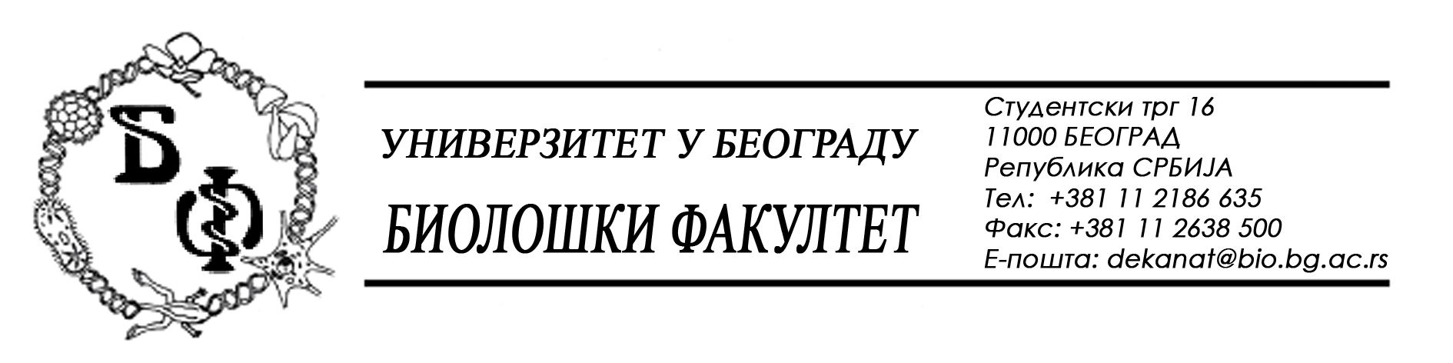

На основу члана 57. ст. 1 и члана 116. ст.1 Закона о јавним набавкама („Службени гласник РС“, бр. 124 / 12), Универзитет у Београду – Биолошки факултет објављује:

ОБАВЕШТЕЊЕ О ЗАКЉУЧЕНОМ УГОВОРУ

Назив, адреса и „Интернет“ страница наручиоца: Универзитет у Београду – Биолошки факултет, Београд, Студентски трг 16, www.bio.bg.ac.rs.
Врста наручиоца: просвета
- Опис предмета набавке, назив и ознака из општег речника набавке: услуге – текуће поправке и одржавање административне опреме – текуће поправке и одржавање фотокопир-апарата; назив и ознака из општег речника набавке: 50313000 – услуге одржавања и поправки репрографских уређаја

Уговорена вредност:
- 147.991,00 динара без ПДВ-а односно 177.589,20 динара са ПДВ-ом;

Критеријум за доделу Уговора; најнижа понуђена цена
Број примљених понуда: 1;
Највиша и најнижа понуђена цена: највиша: 147.991,00 динара без ПДВ-а; најнижа: 147.991,00 динара без ПДВ-а;
Највиша и најнижа понуђена цена код прихватљивих понуда: највиша: 147.991,00 динара без ПДВ-а; најнижа: 147.991,00 динара без ПДВ-а;
Датум доношења Одлуке о додели Уговора: 01.08.2014.
Датум закључења Уговора: 08.08.2014.
Основни подаци о добављачу: „Meteor System JPL“ d.о.о., из Београда (Нови Београд), Аутопут за Загреб 41к, матични број: 17575325, ПИБ: 103575984
Период важења Уговора: до 31.12.2014.

